网上商城采购流程

一、采购入口
信息门户→资产财务→招标采购→我要采购→政府集中采购申请，如下图所示：
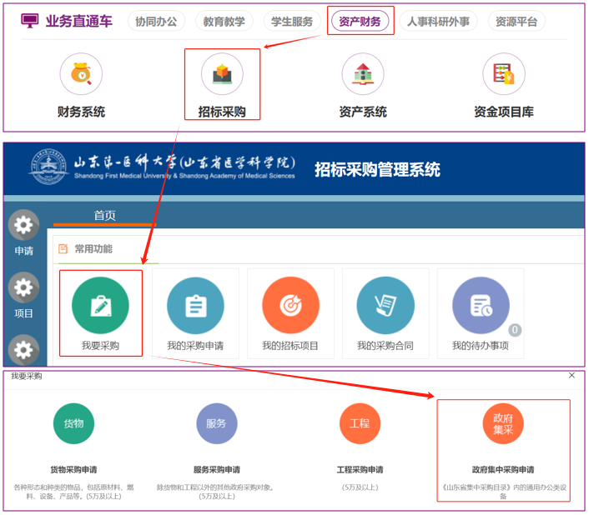
二、采购步骤
（一）采购单位填写（带*为必填项）：①采购项目申请表②采购明细③其他技术要求④项目附件资料⑤完成提交。（各环节若需修改可退回相应节点，修改后重新上传）如下图所示：
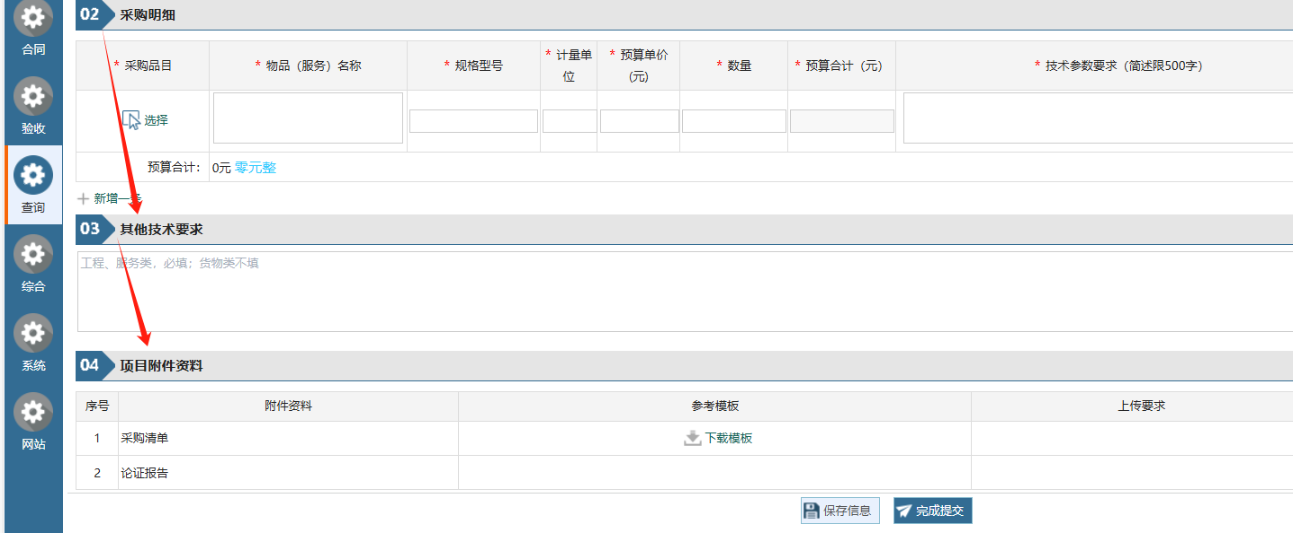
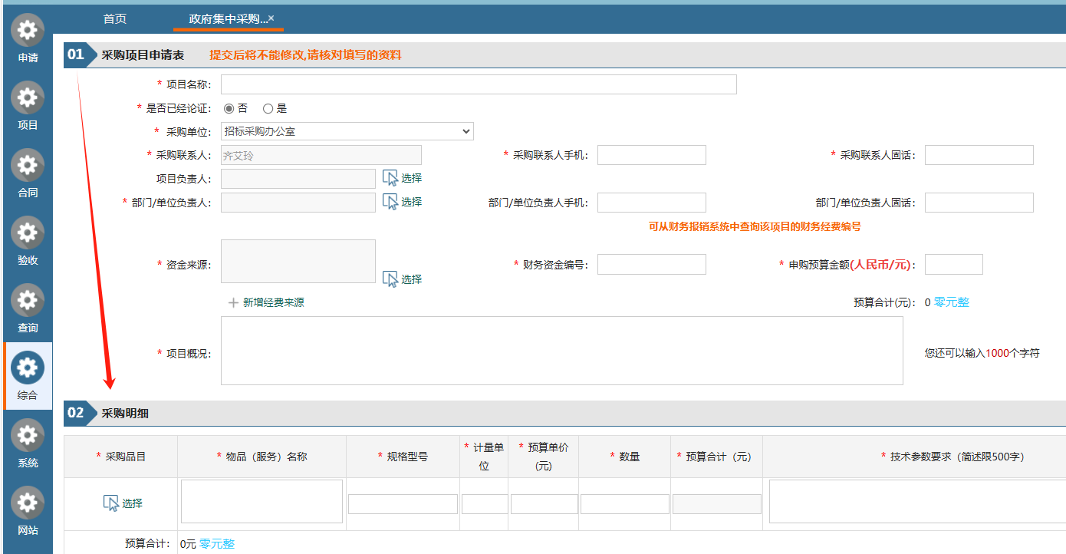

（二）受理需求采购：招标采购办公室受理采购单位需求，按流程审批通过后，根据采购需求采用合理方式进行采购，确定中标供应商（此步骤由招标采购办公室办理）。
（三）签订合同送货：①招标采购办公室组织签订合同。②供应商配送、采购单位（部门）验收；③符合固定资产（无形资产）入库标准的，采购单位（部门）到国有资产与实验室管理部办理入库；④所有采购项目，采购单位（部门）将《履约验收书》送招标采购办公室在预算一体化系统公示。
三、集采目录
浏览路径：招标采购办网页—法规制度—政策法规—山东省财政厅《关于印发山东省政府集中采购目录及标准的通知》，每年第四季度上传下一年度最新目录。
四、特殊说明
1.采购通用办公设备和家具，严格执行《山东第一医科大学（山东省医学科学院）通用资产配置标准》。
2.集中采购的政策性很强，采购单位（部门）需求参数务必编实、编准、编细，技术、标准明确，以确保成交商品满足您的需求。批量集中采购每月采购一次，采购申请至少提前15天提交；框架协议采购严格执行采购数量限制标准。
3.采用超市定制方式竞价采购，采购单位（部门）需推荐3家供应商。

